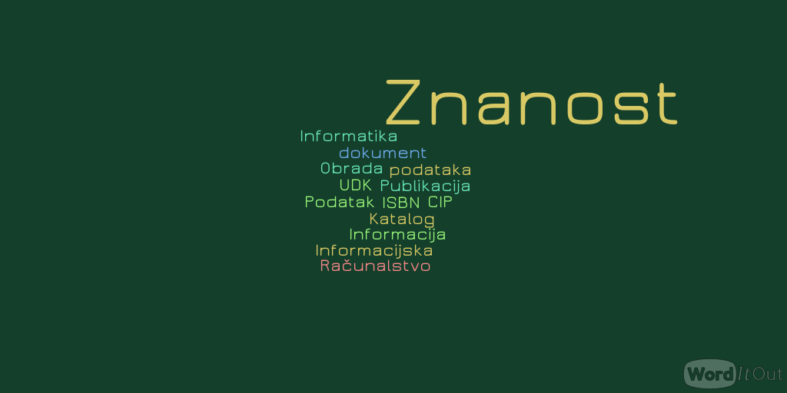

Računalstvo – Uvod

Informatika i računalstvo
Podatak i informacija
Danas živimo u informacijskom domu ili informacijskom društvu. To znači da je informacija jedno od najvažnijih obilježja današnjeg društva.
Napredak neke zajednice ovisi o raspoloživim informacijama i načinima rukovanja njima, pa je stoga važno razumjeti temeljne pojmove vezane uz informacije.
Podatak je činjenica koju smo spoznali opažanjem, tj. Primili svojim osjetilima, koja sama po sebi nema značenje. Tek kada podatak nešto znači postaje informacijom.
Informacija je značenje koje se pripisuje podacima.
Korisne informacije se redovito prikupljaju i čuvaju. (Na papiru ili u memoriji računala).
Ljudi proučavaju pojave važne za svoj opstanak i napredak i pokušavaju otkriti zakonitosti tih pojava kako bi ih mogli nadzirati i predviđati. Takvo se proučavanje i ukupnost znanja o pojedinom području zove znanost.
Proučavanje informacija i njihovih zakonitosti važno je za napredak suvremenog ljudskog društva, pa je stvorena grana znanosti koja se naziva informacijska znanost. Ona se bavi informacijama u najširem smislu: proučavanjem ponašanja informacija, protokom informacija, obradom informacija itd.
Informatika je dio informacijske znanosti. To je područje ljudske djelatnosti koje se bavi prikupljanjem, obradom, pohranjivanjem , prenošenjem i uporabom informacija s pomoću strojeva.
Računalstvo je znanost koja se bavi proučavanjem računala i postupaka koji se primjenjuju na računalima. Ti postupci obuhvaćaju i obradbu podataka, ali je težište na proučavanju računala, pa ne informacija, pa se po tome razlikuje od informatike.
Dokument i publikacija
Dokument je zapisan skup podataka koji čini neku smislenu cjelinu.
Publikacija je objavljeni dokument (knjige, dnevne novine, udžbenici, promidžbeni letci itd.)
Da bi se ujednačilo označivanje publikacija, rabe se općeprihvaćeni načini označivanja.
Sustav koji se naziva Univerzalna decimalna klasifikacija (UDK) omogućava označivanje knjiga jedinstvenim sustavom oznaka s gledišta sadržaja knjige.
ISBN je međunarodni standardni broj za knjigu koji omogućava da se knjizi dodijeli broj jedinstven za pojedino izdanje.
CIP označivanje pridonosi popularizaciji knjige i prikazuje sve važne podatke o knjizi.
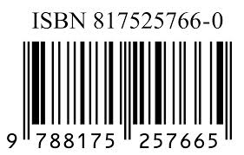

Npr. naslov Svjetlost glagoljice koji je objavio nakladnik Nacionalna i sveučilišna knjižnica u Zagrebu ima sljedeću oznaku:
ISBN 978-953-500-105-8
ISBN je akronim engleskog naziva International Standard Book Number
- 978 prefiks sustava ISBN-a
- 953 međunarodna oznaka za Republiku Hrvatsku
- 500 oznaka nakladnika
- 105 oznaka publikacije
- 8 kontrolni broj.

Zadatak:
Napraviti naslovnicu u

Pitanja za ponavljanje:
- Koja je razlika između podatka i informacije
- Objasni, što je znanost, što informacijska znanost, a što informatika?
- Koja je razlika između informatike i računalstva?
- Je li svaki dokument ujedno i publikacija?
- Što je ISBN?

